MAGRON CO., LTD. | 705 Haean-ro, Sangnok-gu, Ansan-city, Gyeonggi-do, Republic of Korea | magron@magron.co.kr/ magnet@magron.co.kr
자석 문의서
정확한 견적을 위해 아래 항목을 작성하고 □를 클릭해 선택한 뒤 회신해 주십시오. 착자 패턴은 2~3쪽 참고도의 코드로 고르시면 됩니다.
회사명 |  | 담당자
이메일 / 전화 |  | 작성일
국가 · 도시

No. | 항목 | 내용 / 회신
1 | 수량 | 주문 수량: ____________ 개 ※ 최소 1,000개 (샘플 주문 불가)
2 | 연간 소요량 | ____________ 개 / 년
3 | 자석의 종류 | ☐ 소결 NdFeB ☐ SmCo (☐ SmCo5 ☐ Sm2Co17) ☐ 페라이트  ☐ 본드 NdFeB ☐ 알니코 ☐ NdFeB 분말 ☐ 자석 조립품 ☐ 기타: ____________
4 | 자석의 그레이드 | 그레이드: ____________ (예: N52, N48H, N42SH, Sm2Co17 28 MGOe, Y30)  모를 경우 → BHmax: ____________ 최고 사용 온도: ________ °C
5 | 치수 및 공차 | 형상: ☐ 원판 ☐ 링 ☐ 블록 ☐ 아크 세그먼트 ☐ 구 ☐ 기타: ________  치수(mm): ________________________________  공차: ☐ ±0.05 ☐ ±0.1 ☐ 기타: ______ ☐ 도면 첨부
6 | 도금 / 코팅 | ☐ 없음 ☐ Ni-Cu-Ni ☐ 아연(Zn) ☐ 에폭시 ☐ 파릴렌 ☐ 인산염 ☐ 금(Au) ☐ 기타
7 | 착자 패턴 및 착자 유무 | 공급 상태: ☐ 착자 ☐ 미착자 ☐ 조립 후 착자  착자 패턴 코드 (2~3쪽 참고): ________ (A1~C2)  다극일 경우 → 극수: ______ 극 위치: ☐ 한 면 ☐ 양면 ☐ 외경 ☐ 내경 ☐ 내외경  N극 면 / 극 위치 기준: ________
8 | N극 마킹 유무 | ☐ 불필요 ☐ 필요 → 방법: ☐ 페인트 점 ☐ 트레이 구분 ☐ 스티커
9 | 용도·사용 환경 및 납품 조건 | 용도: ____________ 최종 사용처 : ________  환경: ☐ 실내 ☐ 고습 ☐ 염분 ☐ 침수 ☐ 산·알칼리·용제 ☐ 부식성 가스 ☐ 수소 ☐ 진공  희망 납기: __________ 납품지(국가/도시): __________
기타 요청 사항
MAGRON CO., LTD. | 705 Haean-ro, Sangnok-gu, Ansan-city, Gyeonggi-do, Republic of Korea | magron@magron.co.kr/ magnet@magron.co.kr
착자 패턴 참고도
■ N극 ■ S극 → 화살표: 자석 내부 착자 방향(S→N). 1쪽 7번 항목에 코드(A1~C2)를 기입해 주십시오.
A · B 기본 착자 · 다극 착자
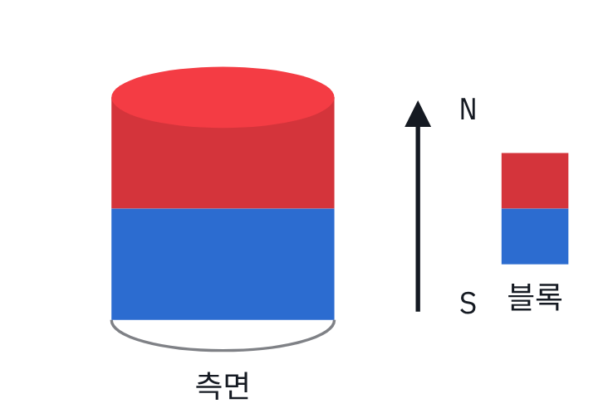  A1 축방향 착자  두께 방향 착자. 한 평면이 N, 반대 평면이 S. 흡착·센서·스피커. | 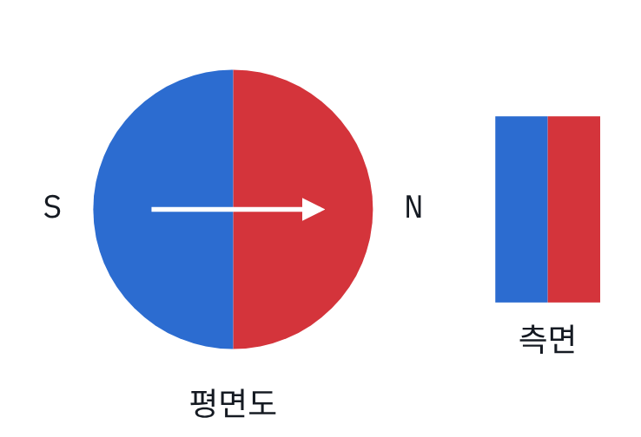  A2 직경방향 착자  지름을 가로질러 착자(2극). 엔코더·회전 센서·소형 모터. | 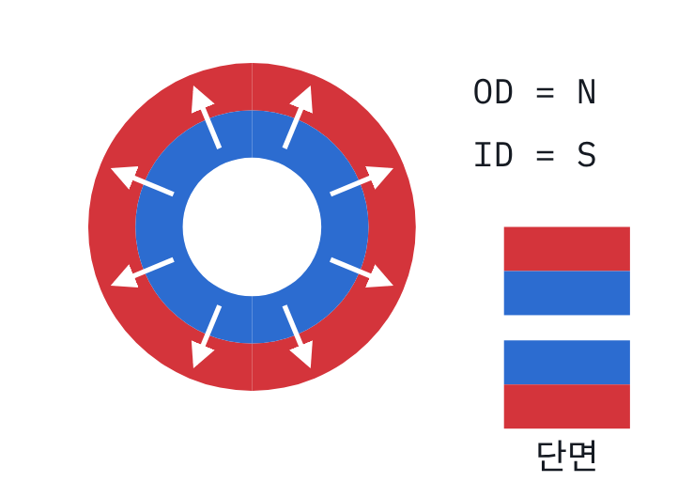  A3 반경방향(래디얼) 착자  외경 전체 N·내경 전체 S(내외경 1극). 일체형/조립형 여부 확인.
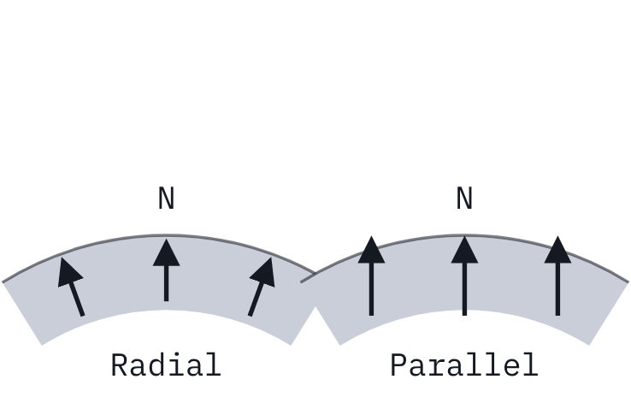  A4 아크 세그먼트 (Radial / Parallel)  모터용 아크 자석. 반지름 방향 또는 평행 방향 착자. | 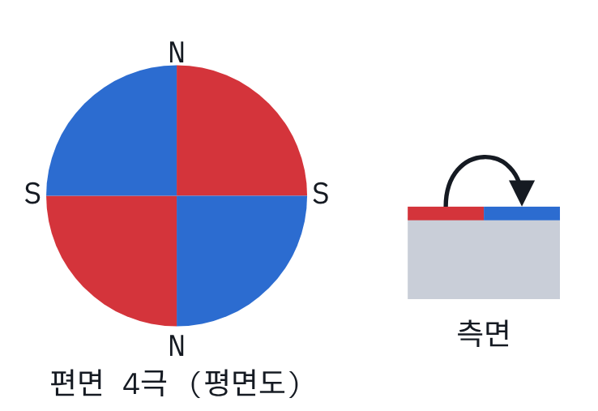  B1 편면 다극 (부채꼴)  한쪽 면에만 N·S 교대(2극·4극·다극). 반대면 자력 약함. | 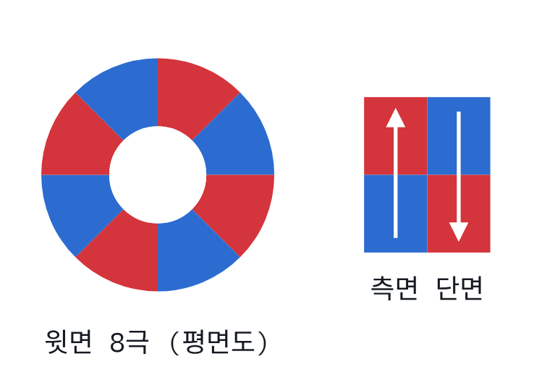  B2 두께방향 다극  부채꼴마다 두께 방향 교대 착자. 윗면과 아랫면 극이 반대.

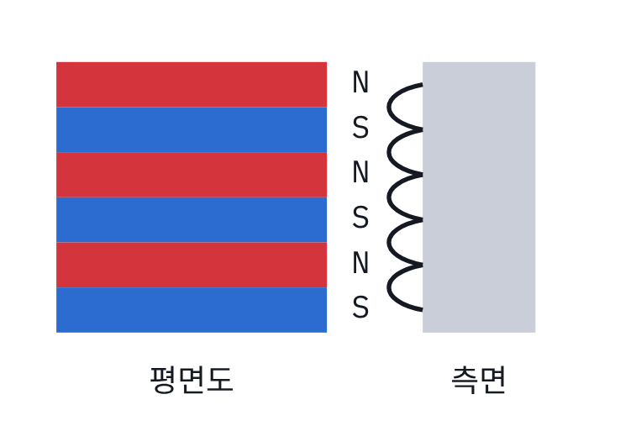  B3 표면 다극 (줄무늬)  한 면에 N·S 줄무늬. 극 피치(mm)로 지정. 본드 자석. | 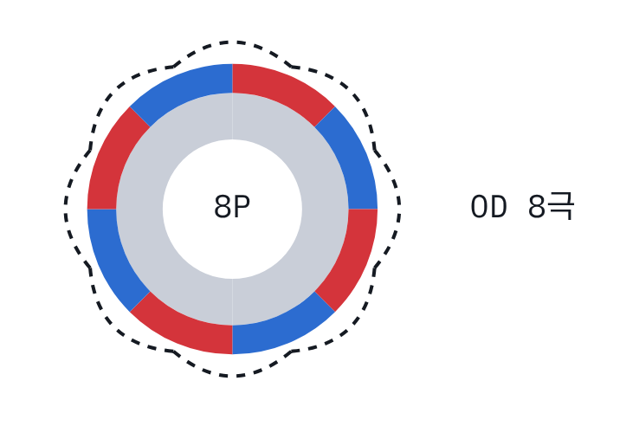  B4 외경 다극  외주면에 N·S 교대. 이너 로터 모터·엔코더 링. | 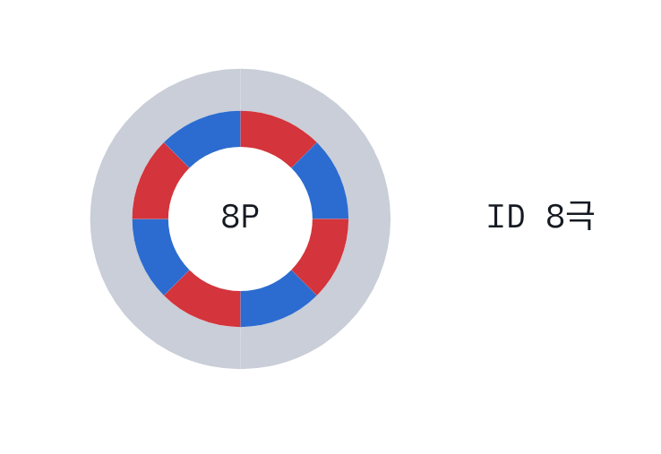  B5 내경 다극  내주면에 N·S 교대. 아우터 로터 모터·커플링.
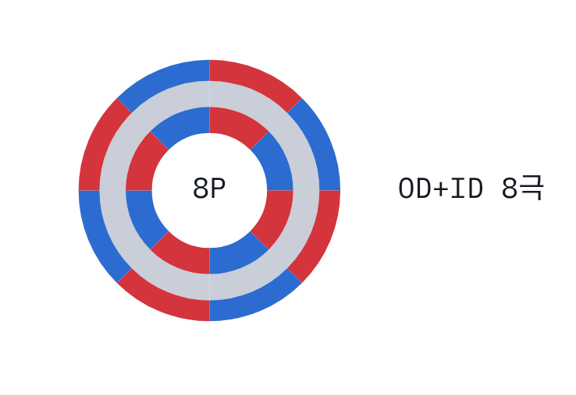  B6 내외경 다극  외주·내주 양쪽에 극 배치. 서보·스핀들 모터. | 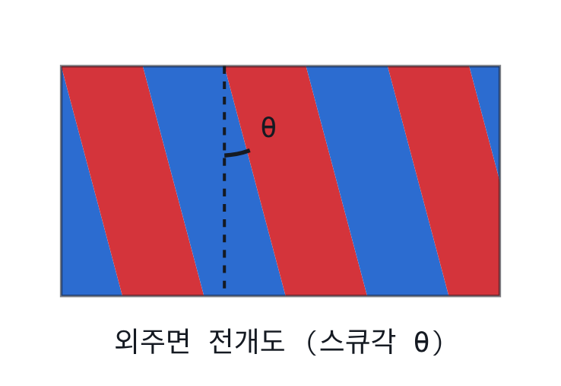  B7 스큐 착자  극 경계를 비스듬히 착자해 코깅 토크 저감. 스큐 각도 지정. | 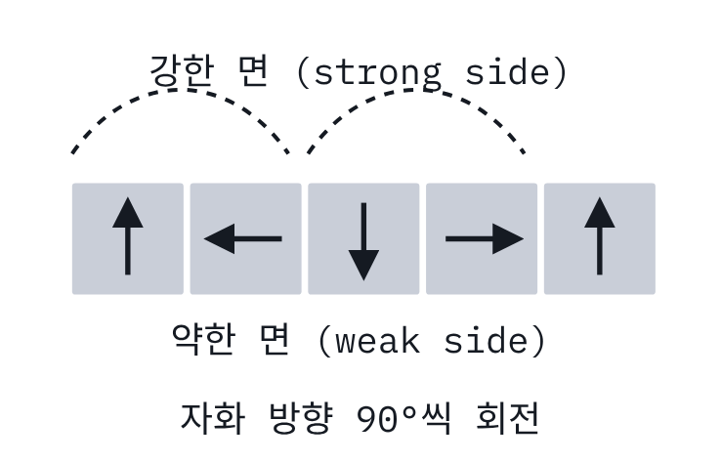  B8 할바흐 배열  자화 방향을 90°씩 회전 배열. 한쪽 면 자속 강화.
B · C 다극 · 이방성 링
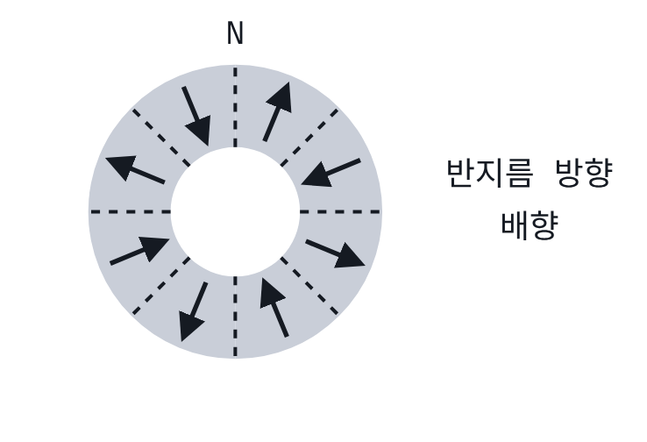  C1 래디얼 이방성 링  반지름 방향 배향. 극수·위치 변경 가능, 스큐 가능. 사다리꼴 파형. | 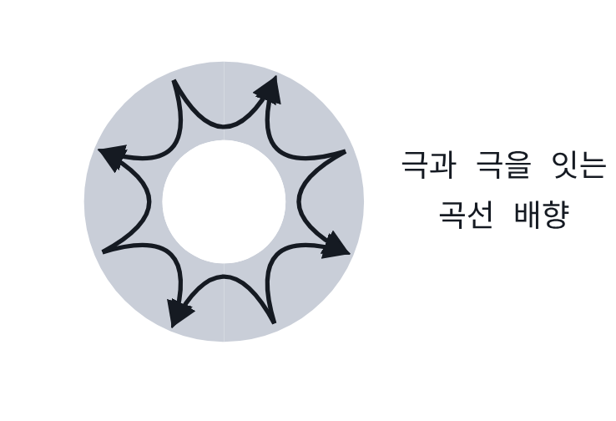  C2 극이방성 링  극과 극을 곡선으로 잇는 배향. 정현파 파형, 극수 고정, 스큐 불가. | 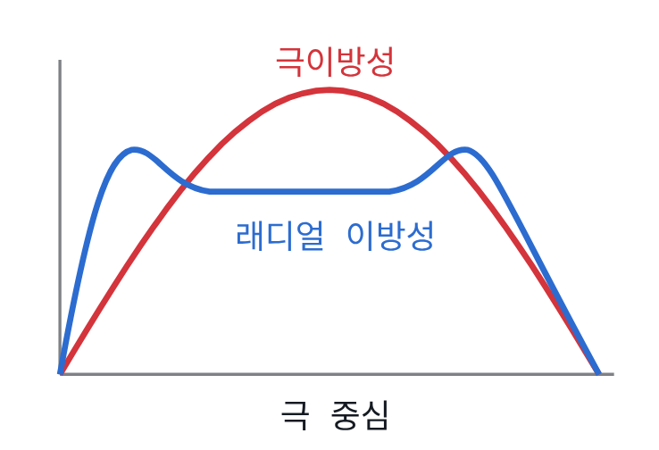  표면자속 분포 (C1 vs C2)  1극 구간의 표면자속밀도 파형 비교.
C 래디얼 이방성 vs 극이방성 비교
항목 | 래디얼 이방성 (C1) | 극이방성 (C2)
표면자속 파형 | 사다리꼴파 | 정현파
착자 극수 | 착자로 변경 가능 | 배향 시 고정
극 위치 | 착자로 변경 가능 | 고정
스큐 착자 | 가능 | 불가
권장 외경 | φ15 ~ 170 mm | φ2 ~ 50 mm
권장 내경/외경 비 | 0.75 ~ 0.95 | 0.6 ~ 0.8
권장 길이 | 5 ~ 60 mm | 5 ~ 60 mm
※ 권장 치수는 제조사 카탈로그 기준이며, 재질·치수 조합에 따라 제작 가능 여부가 달라집니다. 특수 사양은 별도 문의 바랍니다.

